**Синтез треугольных наночастиц серебра и их иммобилизация на трековых мембранах для получения эффекта гигантского комбинационного рассеяния света**

***Кабарухин В.К.1,2***

*Студент, 2 курс магистратуры*

*1Государственный университет Дубна,*

*факультет естественных и инженерных наук, Дубна, Россия*

*2Объединённый институт ядерных исследований, Дубна, Россия*

*E-mail:* [*svkaba3@yandex.ru*](mailto:svkaba3@yandex.ru)

Спектроскопия гигантского комбинационного рассеяния (ГКР) света позволяет определять молекулы различных веществ и биологических объектов в очень низких концентрациях. Метод основан на явлении плазмонного резонанса на поверхности наночастиц (НЧ) металлов, например, серебра. Большинство известных способов синтеза приводят к получению НЧ сферической формы. Получение НЧ других форм (кубических, октаэдрических, в форме стержней и проволок, в форме плоских треугольников) позволит усилить аналитический сигнал в рассматриваемом методе. Для осаждения НЧ и получения ГКР-активных подложек удобно использовать трековые мембраны (ТМ), которые позволяют разделять, концентрировать исследуемую пробу вещества и не мешают проведению анализа.

В работе синтез треугольных наночастиц серебра проводился восстановлением нитрата серебра борогидридом натрия [1]. Иммобилизацию НЧ проводили в фильтрационной ячейке Millipore. Для этого через ТМ из полиэтилентерефталата, модифицированную полиэтиленимином, пропускали 20 мл коллоидного раствора НЧ. В качестве тестового вещества для определения использовали спиртовой раствор 4-аминотиофенола в концентрации 10-5 М. Спектры КР снимали на длине волны лазера 638 нм. Результаты представлены на рис.1.

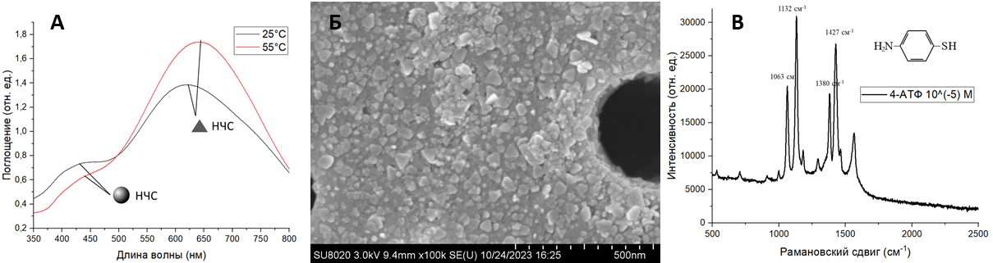

Рис. 1. **А** спектры поглощения растворов НЧ; **Б** микрофотография НЧ на поверхности ТМ; **В** КР-спектр 4-АТФ с НЧ на поверхности ТМ

В ходе исследования было обнаружено, что увеличение температуры синтеза приводит к увеличению выхода треугольных НЧ по сравнению со сферическими. На микрофотографиях ТМ отчётливо видны осаждённые НЧ преимущественно треугольной формы. Эффект ГКР света, обнаруженный на образцах ТМ с иммобилизованными НЧ, позволяет определить 4-АТФ в концентрации 10-5М. В дальнейших исследованиях предполагается уменьшение концентрации тестового вещества.

**Литература**

1. Фурлетов А. et al. Сорбция треугольных нанопластинок серебра на пенополиуретане // Журнал физической химии. 2018. Vol. 92, № 2. P. 318–322.